Fake News: la strada verso l'odio

Tanto la tecnologia ci dà, tanto la tecnologia ci toglie. Inutile negarlo. Oggi, nel 2017, viviamo in un mondo che, nonostante l'avanzamento culturale, economico, politico ed appunto tecnologico, ha ancora molto da imparare in fatto di tolleranza.
Grazie alla globalizzazione, che citando Bauman, ha reso la nostra società una "società liquida", dove ognuno di noi ha la possibilità di conoscere, conoscersi e venire a contatto con realtà totalmente diverse e lontane dalla propria, sono però sempre più frequenti fenomeni di odio, intolleranza, razzismo e violenza se non fisica quantomeno verbale.
Ma cosa ha che fare l'odio con il mondo della tecnologia ed in particolare, con quello dei Social Network? La risposta va cercata in un termine inglese che è da diversi mesi entrata di prepotenza nel lessico comune di ognuno di noi: le fake news.
Cosa sono?

"Fake news is a type of yellow journalism that consists of deliberate misinformation or hoaxes spread via the traditional print, broadcasting news media, or via Internet-based social media. Fake news is written and published with the intent to mislead in order to gain financially or politically, often with sensationalist, exaggerated, or patently false headlines that grab attention. As such, intentionally misleading and deceptive fake news is different from obviously satirical or parody articles or papers."

Wikipedia

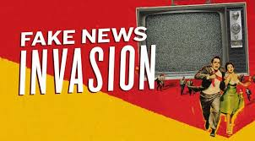

Ogni qual volta che apriamo il mondo del Web, entriamo in contatto con una possibile fake news che, nella migliore delle ipotesi, è stata creata per gioco e, nella peggiore, è volta a condizionare i nostri sentimenti o ideologie al punto di suscitare nel lettore odio e intolleranza verso una categoria diversa da quella d'appartenenza.
Nato come un fenomeno quasi di nicchia che, solo inizialmente, era parso a tutti come un "modo ironico" di fare notizia, è ben presto però finito per coinvolgere non solo la politica e la cultura, ma anche la vita di tutti coloro che ne vengono a contatto, tanto da suscitare l'interesse di alti vertici mondiali che sono scesi in campo per sensibilizzare la comunità e dire basta a questo fenomeno.

http://www.corriere.it/cronache/17_maggio_04/i-big-mondiali-contro-fake-news-872a44de-303f-11e7-a298-52518e2719d0.shtml

Nasce così un progetto promosso dall'Osservatorio giovani-editori insieme ai direttori dei quotidiani statunitensi più prestigiosi e i grandi del mondo digitale. L'obiettivo? Investire non tanto sulla battaglia alle fake news ma bensì su di uno sviluppo culturale e del pensiero che creerebbe così le capacità per rendere noi tutti in grado di difenderci da questo incalzante fenomeno. E' infatti inutile ricordare quanto, l'unico metodo per difenderci da false notizie, sia quello di essere abbastanza preparati per riconoscere appunto, la falsità dalla verità. Come? Beh, partendo innanzitutto dalla scuola che deve attuare una rivoluzione interna e offrire ai giovani le armi per difendersi.
Ed è proprio su questo punto che, la Presidentessa della camera Laura Bordini, getta le fondamenta per una campagna che non vuole essere solo di sensibilizzazione bensì una vera e propria guerra a queste "bufale" che minacciano il diritto ad un'informazione corretta.

http://www.ansa.it/sito/notizie/politica/2017/05/02/boldrini-contro-fake-news-educazione-civica-digitale-_ef0cd9e2-70c9-429d-a1fd-8eb292737bc2.html

Non solo un approccio istituzionale quello della Presidentessa, che recentemente è stata presa in causa anche personalmente dal fenomeno "fake news" ed ha deciso di dire basta affinché ciò che è capitato a lei, non debba mai più succedere.
"E' il tempo delle responsabilità" dice la Boldrini, responsabilità che forse - a giudicare dal link che segue - abbiamo un po' tutti perduto.

http://www.ansa.it/sito/notizie/politica/2017/04/14/fake-news-sorella-boldrini-sciacalli_4c3cf9fe-435d-4051-a28a-e20f0f005a40.html

L'Italia si sta muovendo affinché questo fenomeno diventi illegale e quindi, perseguibile per leggi. La strada è lunga, tortuosa ed in salita ma i sentori sono buoni: l'Italia ha dichiarato guerra con una proposta di legge che tenta di arginare, quanto punire con ammende, coloro che pubblicano "bufale" e con pene detentive i tanti che utilizzano le "bufale" come mezzo per campagne d'odio.

https://www.wired.it/attualita/media/2017/02/16/cosa-dice-la-proposta-di-legge-sulle-fake-news/

Ma il nostro Bel Paese non è l'unico Stato che ha deciso di scendere in prima persona e dire "basta".

- Nella vicina Germania il ministro della Giustizia Heiko Mass ha presentato un nuova proposta di legge volta a punire con sanzioni fino a 50 milioni di euro, i Social Network che non collaboreranno attivamente alla rimozione dei contenuti illegali. La Germania decide così di combattere il fenomeno sferrando un vero e proprio attacco a colossi come Facebook e Twitter che ora (forse) faranno qualcosa di concreto!
- La Francia invece tenta di creare una commissione di verifica dei dati.
- L'Inghilterra una commissione d'inchiesta.
Dico "forse" perché qualcosa Facebook ha recentemente fatto, anche se è stato più un solletico che una vera e propria "battaglia" alle fake news. In che modo si è mosso? Ha creato un elenco di articoli correlati alla potenziale notizia falsa, volta a offrire la possibilità all'utente di confrontare i diversi punti di vista presenti.

http://www.ninjamarketing.it/2017/05/03/facebook-introduce-un-modo-smascherare-le-fake-news-tu-le-condivida/

Facebook ha anche stilato una lista di consigli su "come difendersi dalle fake news". Inutile ricordare quanto questi siano appunto "consigli" che però non eliminano né combattono il fenomeno delle "bufale".

http://www.valigiablu.it/fake-news-facebook/

Anche Google ha deciso di non restare a guardare e ha scelto di cambiare algoritmo al fine di contrastare le violenze online, dato maggiore peso a fonti autorevoli ed alla segnalazione degli utenti

http://www.repubblica.it/tecnologia/sicurezza/2017/04/25/news/_fake_news_e_odio_social_google_cambia_algoritmo_ricerca_contro_la_violenza_online-163887066/

https://youtu.be/vdsj-PIqR0g

Abbiamo visto come, sia la politica che la cultura, si stia muovendo per contrastare la presenza di notizie false nel web. Molto ancora c'è da fare e forse è bene ricordare che il detto "Nel bene e nel male, purché se ne parli" è più attuale che mai.
Ne è d'accordo Lsdi che ha deciso di iniziare a raccogliere un insieme di materiali volti a comporre un dossier sull'incitamento all'odio: http://www.lsdi.it/2015/a-proposito-di-hate-speech/

Esempio lampante di chi, oggi, ha scelto di marciare (e fare politica) grazie, con e per mezzo di fake news è di sicuro il Presidente degli Stati Uniti Donald Trump che, dal suo account Twitter dice:

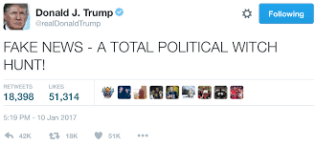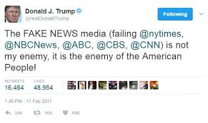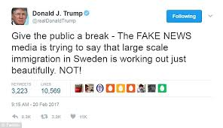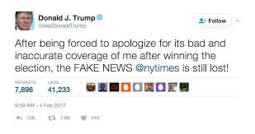

https://youtu.be/L-1zHCg7UzA

Trump che, non vedendosi sostenuto, apprezzato e glorificato dalla stampa nazionale, si abbatte contro in quella che sarà ricordata per molti anni come un vero e proprio tentativo di lesione al diritto d'informazione:

http://www.agi.it/estero/2017/02/25/news/dalle_fake_news_ai_fatti_alternativi_la_guerra_di_trump_ai_media-1527934/

E, ancora non soddisfatto, sceglie inoltre di scagliarsi su avversari politici, ledendo la loro credibilità e, più o meno consapevolmente (questo non ci è dato sapere) decide di utilizzare notizie false con il solo e unico fine di screditare e quindi, acquistare maggior sostegno dalla comunità politica.
Un esempio: quando ha detto che Obama era il capo dell'Isis!

http://www.ilpost.it/2016/08/11/trump-obama-isis/

Inutile nascondersi dietro una teca di vetro, le false notizie sono ovunque, all'ordine del giorno e non lontane dalla nostra vita quotidiana che è costantemente condizionata, modificata e creata da ciò che leggiamo, vediamo e sentiamo.
Alcune cose si stanno facendo, altre invece è ben necessario che siano fatte al più presto ma è indubbio che il cambiamento deve partire da ogni singolo individuo, il quale deve scegliere con coscienza ed avere la capacità culturale di guardare il mondo e le sue informazioni con uno sguardo sempre più critico.

Un ultimo esempio di come la cattiva informazione può veicolare il nostro pensiero rendendolo pieno di sentimenti di odio, intolleranza e violenza?

http://www.ansa.it/sito/notizie/topnews/2017/02/07/putin-depenalizza-violenze-domestiche_acdbd6fb-316f-4a23-ba02-ec4100de3dc8.html

Vi state scandalizzando? Bene. Sappiate però che questa era una bufala e, probabilmente, pochi di voi se ne saranno resi conto.

Vi lascio con questo monito:

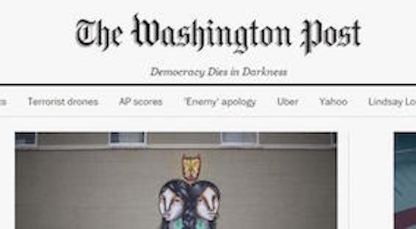

Perché forse è proprio vero che l'informazione, quella seria, è la sola ed unica cosa che ci fa vivere in un mondo democratico!

Anna Iraci

